Rapport individuel SAE 3.01

Synthèse : Durant la première partie de cette SAE, nous nous sommes répartis le travail en 2, un binôme (moi et Yassine) s’est occupé de tout ce qui parle de la base de données, c’est-à-dire les dépendances fonctionnelles, le MCD, le MLD, la création des tables, les insertions, la suppression des tables ainsi que les triggers tandis que l’autre binôme (Corentin et Ilane) se sont occupés des maquettes, du rapport collectif, de tout ce qui n’était pas en rapport avec la BD. Par ailleurs, pour cette première partie, nous avons réussi à tout faire et avons respecté toutes les consignes demandées.

Analyse : Durant cette première partie de cette SAE, nous avons eu du mal à implémenter les triggers. Il fallait déjà avoir une idée de quel trigger faire et ensuite l’implémenter. Par exemple, le trigger qui contrôle le nombre de personnes affectées à une campagne après chaque insertion dans la table IMPLIQUE (check_nb_personnes_insert) était difficile à faire. Il fallait récupérer la capacité maximale en personnel des plateformes ainsi que le nombre de personnes actuelles déjà impliquées et ensuite comparer ces valeurs. Aussi, il a fallu penser à bien mettre AFTER INSERT et non BEFORE.
Pour ce qui est des apprentissages, j’ai pu consolider mes connaissances en BD et j’ai bien compris le fonctionnement des triggers.
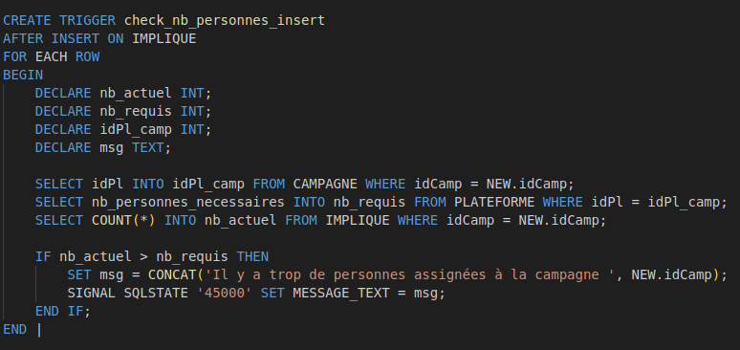

Démonstration de compétences : Durant cette première partie, j’ai pu mettre en œuvre les compétences AC21.03 | Adopter de bonnes pratiques de conception et de programmation, en faisant un github et en implémentant correctement mon code. AC22.01 | Choisir des structures de données complexes adaptées au problème en créant mes tables correctement. AC24.04 : Manipuler des données hétérogènes en manipulant toutes les différentes données de tables. AC25.02 : Formaliser les besoins du client et de l’utilisateur en transformant les besoins écrits en lignes de code. AC26.02 | Appliquer une démarche pour intégrer une équipe informatique au sein d’une organisation, AC26.03 | Mobiliser les compétences interpersonnelles pour travailler dans une équipe informatique, AC26.04 | Rendre compte de son activité professionnelle, tout ça en mettant en place des environnements comme GitHub, Google Docs, Canva...

